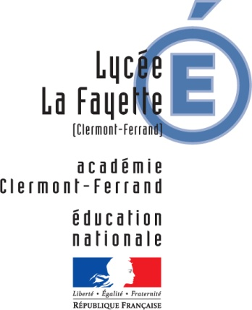  Directeur Délégué aux Formations Professionnelles et Technologiques  Téléphone  04.73.28.08.08  Fax  04.73.28.08.42  Courriel  michael.valleix@ac-clermont.fr  21 boulevard Robert Schuman  BP 57  63002 Clermont-Ferrand cedex 1  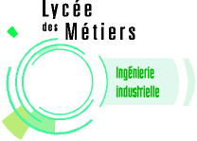 | CELLULE COLLABORATIVE A VOCATION DIDACTIQUE ORIENTEE MAINTENANCE  CONTEXTE :  Dans le cadre de la montée en compétence du plateau technique de maintenance du lycée La Fayette à Clermont Ferrand, nous souhaitons acquérir une cellule robotisée autonome, multi-applications collaboratives.  CAHIER DES CHARGES :  La cellule doit être composée de :  - Bras robot industriel poly-articulé 6 axes avec les caractéristiques minimum suivants (charge max : 2,3kg, charge max : 1,7kg, rayon d'action : 515mm, répétabilité : +- 0,02)  - Châssis caréné à l’arrière, ouvert à l’avant  - Une pince industrielle à positionner sur le bras du robot  - Capteur scrutateur laser de sécurité  - La vitesse et le positionnement du robot de niveau SIL3 et PLe  - Un logiciel de programmation hors ligne en Français  - Contrôleur sans pile ni batterie  - Boîtier manuel d'apprentissage avec support  - Bras robot non fonctionnel en pièces détachées  - Un logiciel permettant de concevoir le jumeau numérique et la simulation  - Un dossier technique et pédagogique complet  - Les maquettes numériques associées  - Une journée de formation sur site avec les enseignants

